UNIVERSIDADE ESTÁCIO DE SÁ

CURSO ANÁLISE E DESENVOLVIMENTO DE SISTEMAS

UNIDADE NOVA AMÉRICA

**TRABALHO DE DESENVOLVIMENTO**

**RÁPIDO DE APLICAÇÕES EM PYTHON**

Cidade: Rio de JANEIRO- UF: RJ

Mês: Junho/Ano: 2025

Matrícula: 202402369776 – Nome completo do aluno: Jean Souza Marques de Oliveira

Matrícula: 202403199017 – Nome completo do aluno: Natália Paulino da Silva Albuquerque

Matrícula: 202403239531 – Nome completo do aluno: Roberto Rodrigues de A. Júnior

Matrícula: 202402369326 – Nome completo do aluno: Victor Leonardo Teixeira Cabral

**Trabalho de Desenvolvimento Rápido**

**de Aplicações em Python (RAD)**

Trabalho de RAD em Python apresentado a Universidade Estácio de Sá, como exigência para avaliação na disciplina Desenvolvimento Rápido de Aplicações em Python.

Orientador:

Prof. Ronaldo Candido dos Santos

SUMÁRIO

1 INTRODUÇÃO 3

2 DESCRIÇÃO DO PROBLEMA 4

2.1 DESORGANIZAÇÃO NO AGENDAMENTO DE SERVIÇOS

2.2 FALTA DE REGISTRO DETALHADO DOS SERVIÇOS

2.3 COMUNICAÇÃO DEFICIENTE COM OS CLIENTES

3 OBJETIVOS 5

3.1 MELHORAR O AGENDAMENTO DE SERVIÇOS

3.2 REGISTRAR E ORGANIZAR OS SERVIÇOS REALIZADOS

3.3 MELHORAR A COMUNICAÇÃO COM OS CLIENTES

3.4 FACILITAR A GESTÃO FINANCEIRA DA OFICINA

4 DESENVOLVIMENTO 6

4.1 DESENVOLVIMENTO RÁPIDO DE APLICAÇÕES (RAD)

4.2 A LINGUAGEM DE PROGRAMAÇÃO PYTHON

4.3 O SISTEMA DE GERENCIAMENTO DE BANCO DE DADOS SQLITE

4.4 A BIBLIOTECA TKINTER PARA INTERFACE GRÁFICA

4.5 O SOFTWARE SQLITE STUDIO

5 TELAS 10

6 CONCLUSÃO 13

REFERÊNCIAS 15

# INTRODUÇÃO

A crescente demanda por serviços automotivos e a constante evolução das tecnologias no setor automotivo fazem com que as oficinas mecânicas enfrentam desafios relacionados à gestão de seus processos, organização de agendamentos, controle de estoque e atendimento aos clientes. A falta de ferramentas eficientes de gestão pode resultar em erros operacionais, perda de tempo e insatisfação dos clientes. Nesse contexto, a implementação de um sistema informatizado surge como uma solução estratégica para otimizar as operações e aumentar a competitividade das oficinas mecânicas.

A motivação para a realização deste trabalho está diretamente relacionada à busca por uma melhoria na eficiência e organização das atividades realizadas dentro de uma oficina. O desenvolvimento de um programa voltado para o gerenciamento dessas atividades pode proporcionar maior controle sobre os serviços prestados, o estoque de peças e os agendamentos, além de promover um atendimento mais ágil e preciso aos clientes. Tais melhorias são fundamentais para a maximização do tempo e para o aumento da produtividade, impactando diretamente nos resultados financeiros e na satisfação dos clientes.

O objetivo deste trabalho é desenvolver um software específico para o contexto de uma oficina mecânica, com funcionalidades que permitam a gestão de agendamentos de serviços, o registro detalhado de serviços realizados e a emissão de relatórios para acompanhamento do desempenho da oficina. A ferramenta proposta visa não apenas melhorar a organização interna, mas também fornecer à oficina uma visão mais clara e estratégica sobre seus processos, contribuindo para sua expansão e modernização no mercado competitivo atual.

A escolha deste tema é justificada pela relevância de soluções tecnológicas que atendem às necessidades de pequenas e médias empresas, como as oficinas mecânicas, ajudando-as a se adaptar ao cenário atual de digitalização e transformação digital dos negócios. A implementação deste programa tem como objetivo, portanto, melhorar a gestão e a operação das oficinas, tornando-as mais eficientes, organizadas e aptas a oferecer um serviço de maior qualidade.

## DESCRIÇÃO DO PROBLEMA

As oficinas mecânicas, essenciais para a manutenção e reparação de veículos, enfrentam diversos desafios operacionais que impactam diretamente na qualidade do atendimento e na eficiência dos processos. Entre os principais problemas enfrentados por essas empresas, destacam-se a falta de controle adequado sobre os agendamentos, o gerenciamento ineficiente do estoque de peças e a dificuldade na organização dos serviços prestados. Esses problemas, muitas vezes, resultam em um atendimento demorado, erros no controle de peças e insatisfação dos clientes, afetando a reputação e os resultados financeiros da oficina.

**2.1 - Desorganização no Agendamento de Serviços**: Muitas oficinas mecânicas ainda utilizam métodos manuais ou sistemas não especializados para agendar os serviços. Isso pode levar a agendamentos duplicados, falhas na comunicação com os clientes e sobrecarga de trabalho, prejudicando a eficiência e a experiência do cliente.

**2.2 - Falta de Registro Detalhado dos Serviços**: A ausência de um sistema para registrar de maneira organizada os serviços realizados impede que a oficina tenha uma visão clara sobre o histórico de reparos, o que dificulta a gestão de manutenção preventiva e a fidelização dos clientes. Além disso, essa falta de registro prejudica a emissão de relatórios detalhados sobre o desempenho financeiro e operacional da oficina.

**2.3 - Comunicação Deficiente com os Clientes**: A comunicação com os clientes, muitas vezes feita de forma informal e sem um histórico adequado, pode gerar falhas no atendimento e na fidelização dos clientes. Isso pode resultar em clientes insatisfeitos, que não têm acesso rápido a informações sobre o status de seus veículos ou o histórico de serviços prestados.

Essas situações geram ineficiências operacionais, comprometem a qualidade do serviço prestado e impactam diretamente na competitividade da oficina no mercado. O desenvolvimento de um software especializado para a gestão de uma oficina mecânica visa resolver esses problemas, oferecendo uma solução prática e eficaz para a organização dos processos e a melhoria do atendimento ao cliente.

## OBJETIVOS

O principal objetivo deste trabalho é desenvolver um sistema informatizado para otimizar a gestão de uma oficina mecânica, resolvendo as principais dificuldades enfrentadas pelos proprietários e profissionais da área. Para alcançar esse objetivo, foram definidos os seguintes resultados a serem obtidos:

**3.1 - Melhorar o Agendamento de Serviços**: Criar uma funcionalidade que permita o agendamento automático de serviços, evitando conflitos de horários e garantindo que os clientes sejam atendidos de forma organizada e eficiente. O sistema deve permitir que os responsáveis pela oficina visualizem a agenda de forma clara e simples, facilitando a alocação de recursos e a comunicação com os clientes.

**3.2 - Registrar e Organizar os Serviços Realizados**: Implementar um módulo para registrar detalhadamente os serviços realizados, incluindo informações sobre o tipo de reparo, valores cobrados e tempo gasto. Esse registro facilitará a consulta futura, a análise de dados e o acompanhamento do histórico de manutenção dos veículos, o que pode melhorar o atendimento e a fidelização dos clientes.

**3.3 - Melhorar a Comunicação com os Clientes**: O objetivo é aprimorar a experiência do cliente, garantindo que ele esteja sempre informado e satisfeito com o atendimento.

**3.4 - Facilitar a Gestão Financeira da Oficina**: Desenvolver uma ferramenta para o controle financeiro da oficina, com a capacidade de registrar receitas, despesas e gerar relatórios financeiros. Isso proporcionará uma visão clara sobre a saúde financeira da oficina, permitindo a tomada de decisões mais assertivas e o planejamento adequado para o futuro.

Os resultados esperados são a criação de um sistema funcional que aumente a eficiência operacional da oficina mecânica, melhore o atendimento ao cliente, e auxilie na gestão do estoque e das finanças, contribuindo para o crescimento e a sustentabilidade do negócio.

# DESENVOLVIMENTO

**Fundamentação Teórica:**

**4.1 - Desenvolvimento Rápido de Aplicações (RAD):**

O Desenvolvimento Rápido de Aplicações (RAD) surgiu como uma resposta à natureza sequencial e, por vezes, demorada das metodologias tradicionais de desenvolvimento de software, como o modelo em cascata. James Martin, em sua obra seminal, descreve o RAD como uma abordagem que prioriza a velocidade de entrega e a adaptação flexível aos requisitos do usuário através de prototipagem rápida e desenvolvimento. Os princípios fundamentais do RAD incluem o envolvimento intensivo do usuário, o uso de ferramentas integradas, o desenvolvimento iterativo e a construção de protótipos funcionais em curtos ciclos de tempo.

**4.2 - A Linguagem de Programação Python:**

A linguagem de programação Python, criada por Guido van Rossum e lançada pela primeira vez em 1991, rapidamente ganhou popularidade devido à sua sintaxe clara e legível, o que facilita o aprendizado e o desenvolvimento [VAN ROSSUM; DRAKE JR., 2009]. Python é uma linguagem de alto nível, interpretada, de propósito geral e que suporta múltiplos paradigmas de programação, incluindo programação orientada a objetos, imperativa e, em menor grau, funcional [LUTZ, 2013].

Uma das características distintivas de Python é a sua vasta biblioteca padrão, que oferece módulos para diversas tarefas, desde operações de sistema operacional até desenvolvimento web. Além disso, um ecossistema robusto de bibliotecas de terceiros, como Tkinter para interfaces gráficas, amplia ainda mais suas capacidades [BEAZLEY; JONES, 2013].

A escolha de Python para o desenvolvimento do sistema da oficina mecânica se justifica por diversos fatores. Sua curva de aprendizado relativamente suave permitiu um desenvolvimento ágil, alinhado aos princípios do RAD. A disponibilidade da biblioteca Tkinter simplificou a criação de uma interface gráfica intuitiva, essencial para a interação do usuário com o sistema. A facilidade de integração de Python com bancos de dados como o SQLite, também foi um fator determinante, permitindo o armazenamento e a manipulação eficiente dos dados da oficina. A legibilidade do código Python contribuiu para a clareza e a manutenção do projeto.

**4.3 - O Sistema de Gerenciamento de Banco de Dados SQLite:**

O SQLite é um sistema de gerenciamento de banco de dados relacional, amplamente utilizado devido às suas características distintas. O SQLite é um banco de dados embarcado, o que significa que ele é implementado como uma biblioteca C auto-contida. Isso elimina a necessidade de um processo de servidor separado; o banco de dados reside em um único arquivo no disco. Essa característica simplifica a implantação e a configuração, tornando-o ideal para aplicações que precisam de um banco de dados local sem a complexidade administrativa de um servidor.

Outras características importantes do SQLite incluem sua portabilidade, conformidade com o padrão SQL (com algumas omissões), tamanho reduzido e desempenho razoável para muitas aplicações de pequeno a médio porte. Sua arquitetura transacional garante a integridade dos dados, mesmo em caso de falhas no sistema.

A escolha do SQLite para o sistema da oficina mecânica se justifica principalmente pela sua simplicidade e facilidade de integração com Python, que faz parte da biblioteca padrão da linguagem. Para um sistema desktop de uso local, a ausência da necessidade de um servidor de banco de dados simplifica significativamente a arquitetura e a distribuição da aplicação. Além disso, a capacidade do SQLite de armazenar os dados em um único arquivo facilita o gerenciamento e o backup das informações da oficina (clientes, veículos, serviços e etc.). A performance do SQLite é adequada para o volume de dados e a frequência de acesso esperados em um cenário de oficina mecânica de porte típico.

**4.4 - A Biblioteca Tkinter para Interface Gráfica:**

Tkinter é a biblioteca padrão de facto para a criação de interfaces gráficas de usuário em Python. Ela fornece um conjunto de ferramentas poderosas e flexíveis para o desenvolvimento de aplicações desktop interativas, sendo um wrapper da biblioteca gráfica Tk. Por ser incluída na instalação padrão do Python, Tkinter oferece uma maneira acessível e direta para desenvolvedores Python criarem interfaces sem a necessidade de instalar bibliotecas de terceiros adicionais.

A escolha de Tkinter para o desenvolvimento da interface do sistema da oficina mecânica apresenta diversas vantagens. Primeiramente, a familiaridade de muitos desenvolvedores Python com Tkinter e a vasta documentação disponível facilitam o aprendizado e o desenvolvimento. A simplicidade da sua API permite a criação rápida de protótipos e interfaces funcionais, o que se alinha bem com a metodologia RAD adotada no projeto. Além disso, por ser uma biblioteca leve e multiplataforma, Tkinter garante que a aplicação possa ser executada em diferentes sistemas operacionais com poucas ou nenhuma modificação no código. A integração nativa com Python também simplifica o acesso às funcionalidades do sistema e ao banco de dados SQLite.

**4.5 - O Software SQLite Studio:**

O SQLite Studio é uma ferramenta gráfica de código aberto projetada para a administração e o gerenciamento de bancos de dados SQLite. Ele oferece uma interface visual intuitiva que facilita a criação, a edição, a consulta e a visualização dos dados armazenados em arquivos SQLite. Com funcionalidades como o explorador de banco de dados, o editor SQL com realce de sintaxe, o visualizador de tabelas e a capacidade de importar e exportar dados, o SQLite Studio se torna uma ferramenta valiosa para desenvolvedores que trabalham com SQLite.

No desenvolvimento do sistema para a oficina mecânica, o SQLite Studio desempenhou um papel importante em diversas etapas. Inicialmente, ele permitiu a criação e o design do esquema do banco de dados, definindo as tabelas necessárias para armazenar informações sobre clientes, veículos, serviços, agendamentos e pagamentos, bem como seus respectivos campos e relacionamentos.

Durante a fase de desenvolvimento, o SQLite Studio facilitou o teste de consultas SQL escritas em Python, permitindo verificar se os dados estavam sendo armazenados e recuperados corretamente. A capacidade de visualizar o conteúdo das tabelas ofereceu um meio prático para depurar problemas e garantir a integridade dos dados. Em suma, o SQLite Studio serviu como uma interface amigável para interagir diretamente com o banco de dados SQLite subjacente à aplicação Python, complementando o desenvolvimento da lógica do sistema.

# 5. TELAS

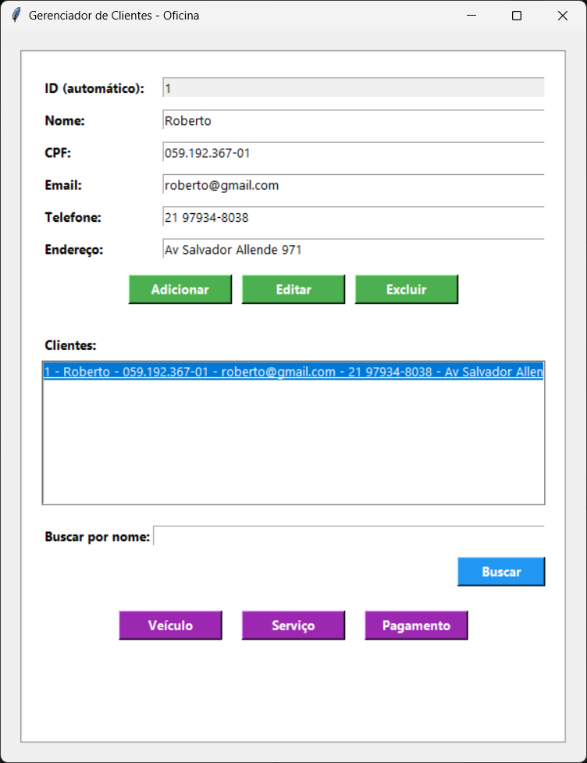

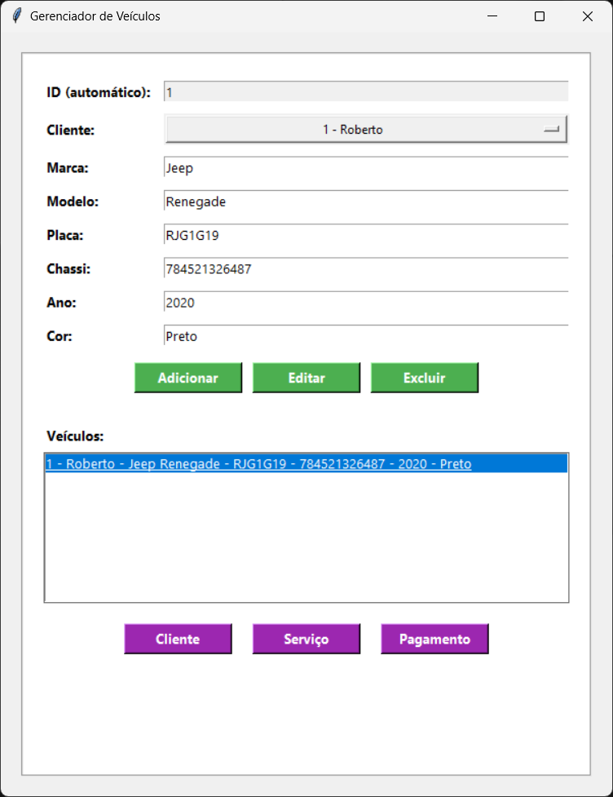

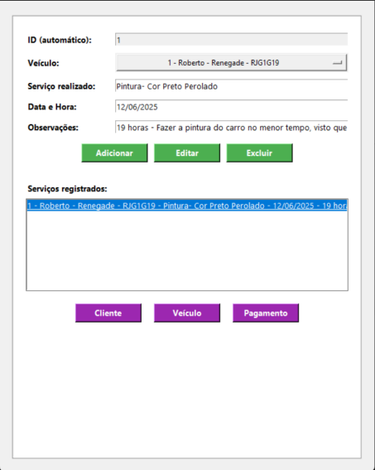

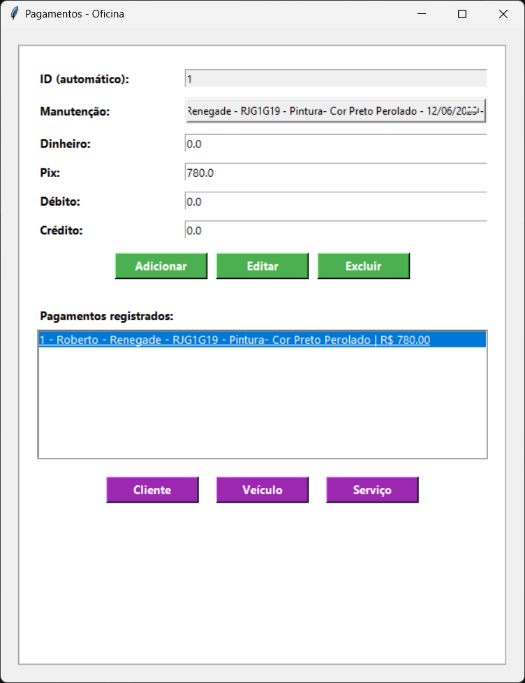

# CONCLUSÃO

Este trabalho teve como objetivo o desenvolvimento de um sistema informatizado para a gestão de uma oficina mecânica, com foco na melhoria dos processos internos e na otimização do atendimento ao cliente. Através da análise das necessidades do setor e das situações-problema encontradas nas oficinas mecânicas, foi possível identificar os principais desafios enfrentados, como o controle ineficiente de agendamentos e a falta de organização no registro de serviços.

A implementação do software proposto resultou em diversas melhorias, que podem ser sintetizadas nos seguintes pontos:

**Eficiência no Agendamento de Serviços**: O sistema desenvolvido possibilitou uma gestão de agendamentos mais eficiente, evitando conflitos e melhorando a comunicação com os clientes. O agendamento automatizado garantiu que os serviços fossem realizados dentro do prazo, sem sobrecarga de trabalho.

**Organização do Registro de Serviços**: O sistema possibilitou o registro detalhado dos serviços realizados, permitindo que a oficina tivesse um histórico completo de atendimentos, o que facilita a manutenção preventiva e o acompanhamento do desempenho dos veículos, além de aumentar a fidelização dos clientes.

**Relatórios Gerenciais e Visão Estratégica**: A funcionalidade de relatórios gerenciais proporcionou aos gestores da oficina uma visão clara sobre o desempenho financeiro, o controle de estoque e os serviços prestados, facilitando a tomada de decisões mais assertivas e o planejamento estratégico.

**Melhora na Comunicação com os Clientes**: A integração de ferramentas de comunicação, como envio de lembretes e atualizações sobre o status dos serviços, aprimorou a experiência do cliente e aumentou sua satisfação, o que pode contribuir para a fidelização e o crescimento da oficina.

**Gestão Financeira mais Eficiente**: A implementação de um módulo financeiro permitiu um melhor controle das receitas e despesas, oferecendo uma visão clara sobre a saúde financeira da oficina e facilitando o planejamento e a gestão de recursos.

Em suma, o desenvolvimento e a implementação deste programa trouxeram benefícios significativos para a gestão da oficina mecânica, resultando em uma operação mais eficiente, um atendimento ao cliente mais ágil e a organização de processos que anteriormente eram realizados de forma manual e desorganizada. Acredita-se que, com o uso contínuo da ferramenta, a oficina estará mais bem posicionada para enfrentar os desafios do mercado e alcançar um crescimento sustentável.

Essa conclusão sintetiza as melhorias e os resultados alcançados com o desenvolvimento do sistema, oferecendo uma visão clara e objetiva sobre os benefícios que ele trouxe para a oficina mecânica.

# REFERÊNCIAS

BANIN, S. L. Python 3 Conceitos e Aplicações. Uma Abordagem didática. 1ª. Ed. São Paulo: Érica, 2018. Páginas 186 a 212. Disponível em: <https://integrada.minhabiblioteca.com.br/#/books/9788536530253/>. Acesso em: 10 mai. 2025.

CAVALCANTI, M. Vídeo [ED] - Análises Práticas com SQL Server e Python.

Disponível em:

<https://youtu.be/yWZ-ur2jhm8?si=X-zNx7-0d7crcdrt>. Acesso em: 17 mai. 2025.

ESTÁCIO. Conteúdo digital da disciplina, Tema “Python com banco de dados”, Módulo 1 “Frameworks e bibliotecas para gerenciamento de banco de dados”. Disponível na Sala de Aula Virtual da disciplina.

FERNANDES, E. C. Vídeo [ED] - Introdução ao RAD. Disponível em:

<https://youtu.be/c90uY0a1bWY?si=8e41ZGCO0waj8QYZ>. Acesso em: 10 mai. 2025.

NORMAS ABNT. Normas para elaboração de trabalhos acadêmicos. Disponível em: <https://www.normasabnt.org/>. Acesso em: 10 mai. 2025.

PERKOVIC, L. Introdução à Computação Usando Python – Um Foco no Desenvolvimento de Aplicações. 1a. ed. Rio de Janeiro: LTC, 2016. Disponível em: <https://integrada.minhabiblioteca.com.br/reader/books/9788521630937/>. Acesso em: 10 mai. 2025.

SERAFIM, R. Vídeo [ED] - Tkinter - Curso Completo para Iniciantes.Disponível em:

<https://www.youtube.com/watch?v=RtrZcoVD1WM&list=PLqx8fDb-FZDFznZcXb_u_NyiQ7Nai674->. Acesso em: 3 mai. 2025.

SQLITE STUDIO: Download do Software. Disponível em:

<https://sqlitestudio.pl/>. Acesso em: 10 mai. 2025.